Газета для родителей
«Детского сада № 87»

Самое интересное в нашей газете:

- Проект музыкального театрализованного представления
по мотивам сказки Х.-К. Андерсена «Снежная королева»
- Рубрика «Вот что у нас получилось»
- Консультация для родителей «Воспитание доброты»

Проект музыкального театрализованного представления
по мотивам сказки
Х.-К. Андерсена «Снежная королева»

Проект - слово иноязычное, происходит оно от латинского слова, что в переводе означает «брошенный вперед».
Метод проектов можно представить как способ организации педагогического процесса, основанный на взаимодействии педагога и воспитанника, способ взаимодействия с окружающей средой, поэтапная практическая деятельность по достижению поставленной цели.
В нашем проекте мы решили работать с произведением датского сказочника Ханса Кристиана Андерсена. "Снежная королева" - замечательная сказка датского сказочника Ханса Кристиана Андерсена о настоящей дружбе, нежной любви, и о победе добра над злом. Дети и взрослые всегда восхищаются Гердой, ее мужеством и терпением, искренностью, добротой и умением находить выход из любой ситуации. Ведь она не опускала руки и отважно шла к своей цели наперекор всем преградам.
Текст сказки поражает замечательным языком, так как Андерсен не просто набрасывает пунктиром мир, он его тщательно прорисовывает, не жалея красок. И, главное, что сказка учит тому, что хороших людей больше, чем плохих, тому, что никогда нельзя терять надежду, тому, что, если ты силен духом и не теряешь надежды, то в твоей жизни обязательно случится чудо. Сказка “Снежная королева” Г.Х. Андерсена подарит много счастливых минут читателю любого возраста и каждый найдет в ней то, что его утешит, обрадует, научит.
Задачи:
- Познакомить детей с жизнью и творчеством писателя, его произведением «Снежная королева».
- Способствовать нравственному и коммуникативному развитию дошкольников путем расширения кругозора детей и обогащения словарного запаса речи детей.
- Продолжать формировать эмоционально - образное восприятие произведения.
- Воспитывать у детей способность сопереживать героям произведения.
- Продолжать работу по формированию нравственного воспитания.
- Учить детей быть внимательными к своим сверстникам, к близким людям, совершать для них добрые дела, побуждать детей к положительным поступкам, показать , что если в сердце истинная любовь, то не стоит бояться ни какого зла, ведь добро и любовь все равно победят.
- Уточнить представления детей о добрых и злых поступках и их последствиях, развивать умения высказывать свою точку зрения.
- Развивать познавательные и умственные способности детей.
- Приобщить родителей к семейному чтению художественной литературы.

Пути реализации проекта:
- Пополнение содержания книжного уголка произведениями Х.К.Андерсена.
- Организация выставки рисунков и творческих детских работ по сказке «Снежная Королева».
- Проведение мастер-класса по теме проекта.
- Подготовка и проведения новогоднего мероприятия «Снежная королева»

Ожидаемый результат:
- В результате совместной деятельности воспитанников и педагогов ДОУ дети приобщились к высокохудожественной литературе и театрализованной деятельности, их авторах, персонажах, сформировали запас литературных впечатлений, научились иллюстрировать, инсценировать литературные произведения.
- Родители воспитанников получили информацию о том, как воспитать у ребёнка любовь к чтению, как развивать познавательный интерес.
3. Проектный метод развил познавательный интерес к различным областям знаний у детей, сформировал навыки сотрудничества.

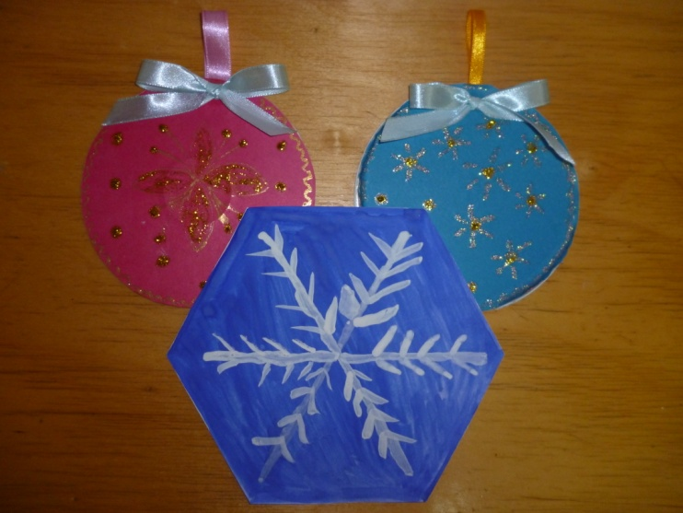
«НАШИ ПРИГЛАШЕНИЯ ДЛЯ ГОСТЕЙ»

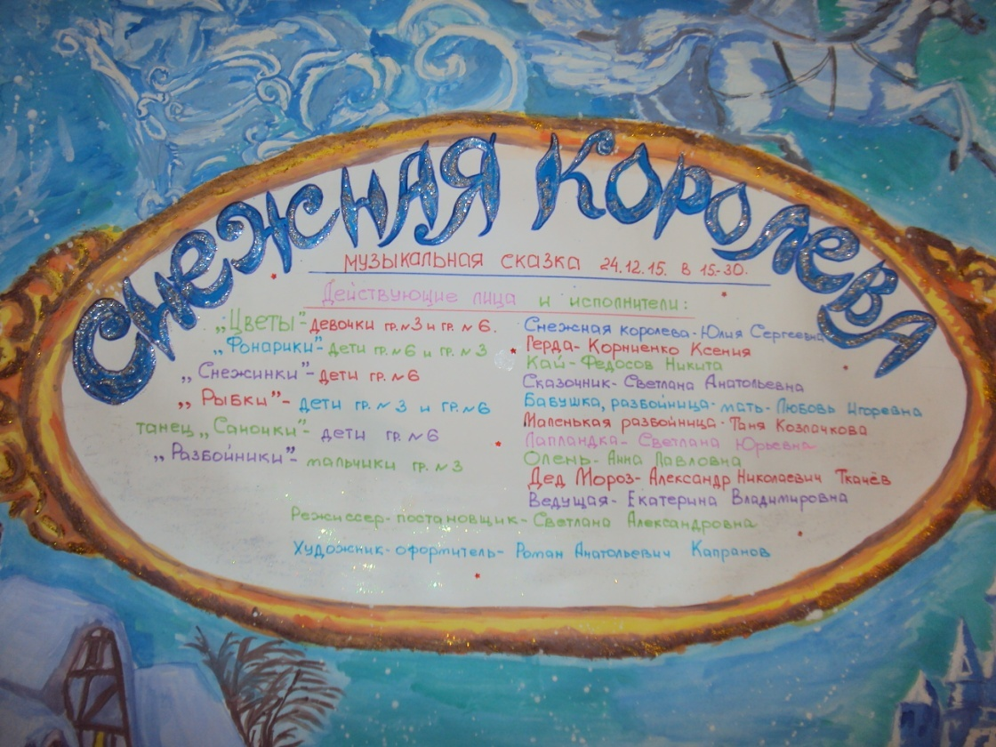
«НАША АФИША»

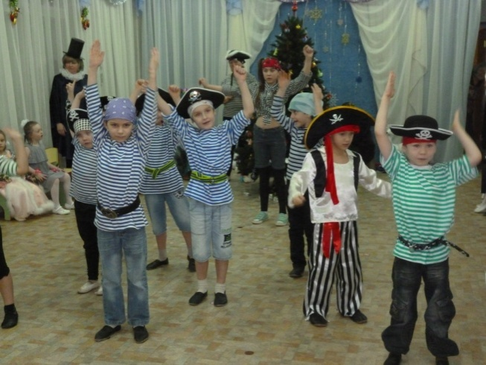
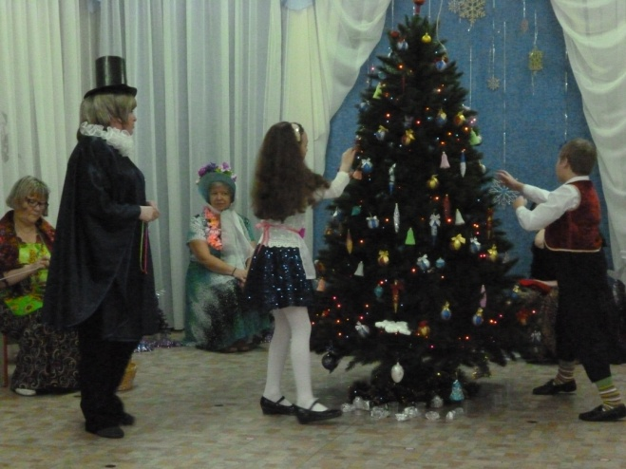
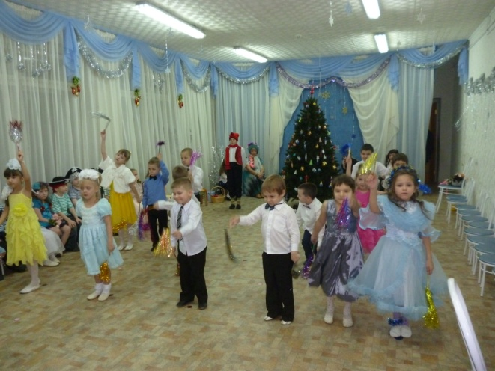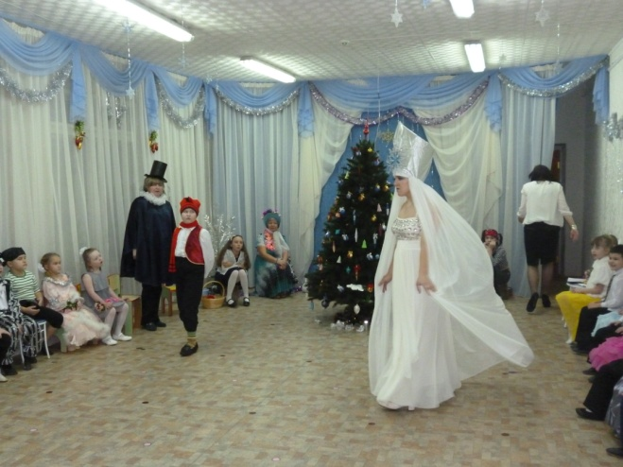

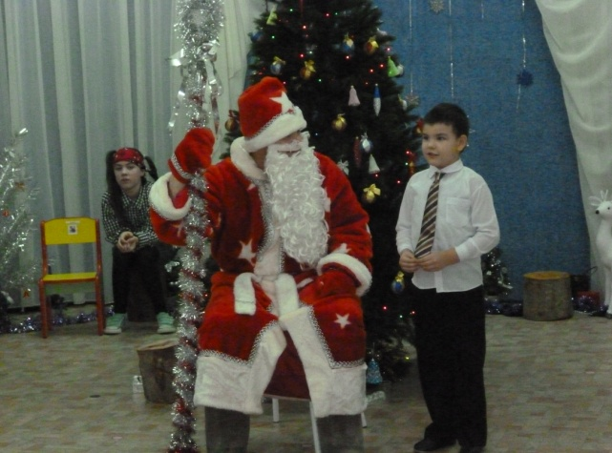
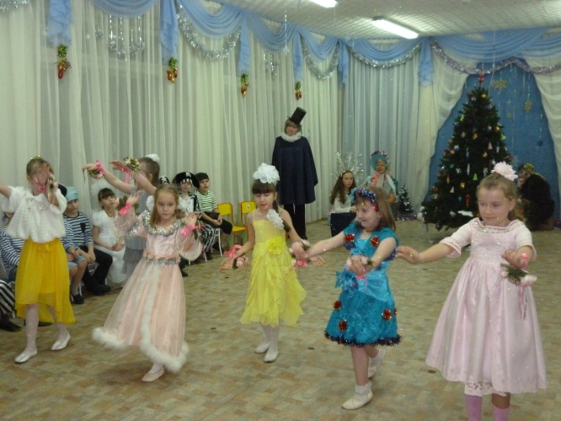

«Выставка рисунков и творческих работ»
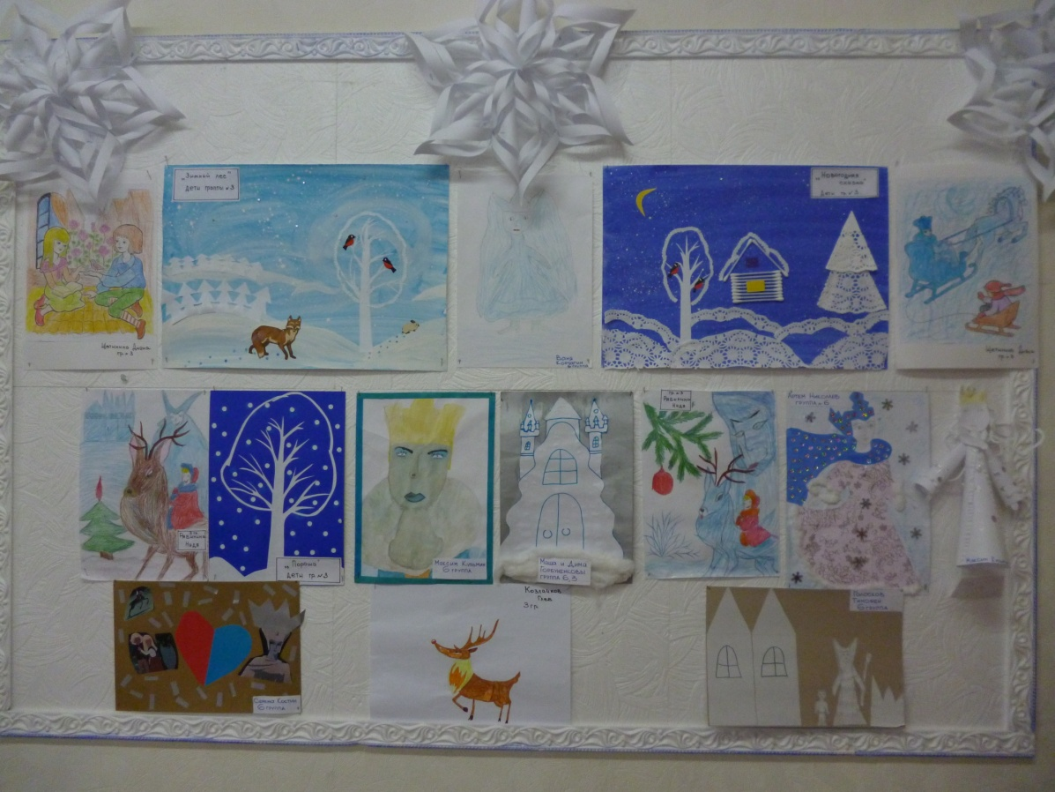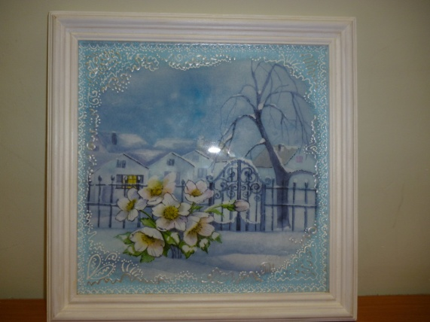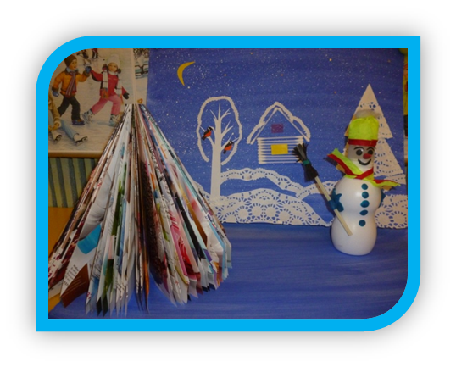
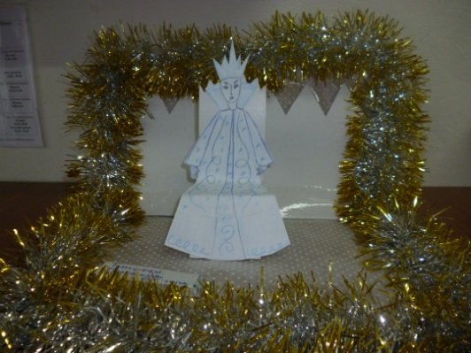
Отзывы родителей
«Снежная королева»- хорошая сказка.
Поставленный мюзикл был так прекрасен,
Что даже дыхание перехватило,
Шквал аплодисментов всему коллективу.
Архипова А.Л.

Было интересно, с юмором. Привлекло внимание то, что помимо сотрудников д/с принимали участие ученики средних школ №23, 21, 89.
Козлачкова Л. Л.

Благодарность от администрации,
педагогов и детей
учащимся
Корниенко Ксении (школа №23),
Козлачковой Татьяне (школа №21),
Федосову Никите (школа №89)
и родителю
Ткачеву Александру Николаевичу
за подготовку и проведение детского новогоднего утренника.

Консультация для родителей
«Воспитание доброты »
Доброта – это душевное богатство.
Именно доброту надо воспитывать в ребенке с ранних лет, с первых шагов и первых слов. Именно доброта поможет маленькому человечку сориентироваться в сложных ситуациях, привлечь к себе внимание окружающих, раскрыться всем потенциальным возможностям и ценностям души. Вот почему так важно воспитание доброты у детей, причем с младшего возраста. Значение доброты в формировании личности ребенка понятны каждому. Доброта – это душевная красота, богатство человеческой души. Самое главное – это как же воспитать доброту в малыше? Очень трудно приводить ему какие – либо доводы и доказательства, не опираясь на его личный опыт, не узнав его мнения на этот счет.
С младшего дошкольного возраста детей, прежде всего, надо приучать делиться игрушками с друзьями. Находясь в детском социуме, малыш не может быть замкнутым в своем «маленьком мире», он общается со сверстниками и поделится своей любимой игрушкой – эта первая ступень к доброте: поделишься ты, поделятся и с тобой. Очень многому в этом плане могут научить персонажи детской художественной литературы, произведений фольклора – малыши с удовольствием вживаются в их сюжеты.
В старшем же дошкольном возрасте у детей уже есть определенное мнение о том, что такое доброта.
Самым важным моментом в воспитании доброты у ребенка, на мой взгляд, является личный пример самих родителей. Авторитет родителей у ребенка всегда стоит на первом месте. Именно на Ваших примерах воспитываются наши дети, они как губка впитывают и ваше мнение, и ваше поведение и ваше отношение к доброте. Отсюда следует, что очень многое зависит от Вас, наши уважаемые помощники и партнеры в нелёгком, но благородном деле воспитания детских душ.
В заключение, хочется привести слова: «Добро, впитанное с молоком матери, продолжает жить до старости». Так давайте примем все усилия к тому, чтобы наши дети во всех жизненных ситуациях были добрыми, чуткими, отзывчивыми, доброжелательными людьми. Ведь именно в них мы видим свое будущее, которое будет согревать наши сердца, вызывать у нас чувство гордости и уважения!
Редактор газеты: Федосова С. Ю.

